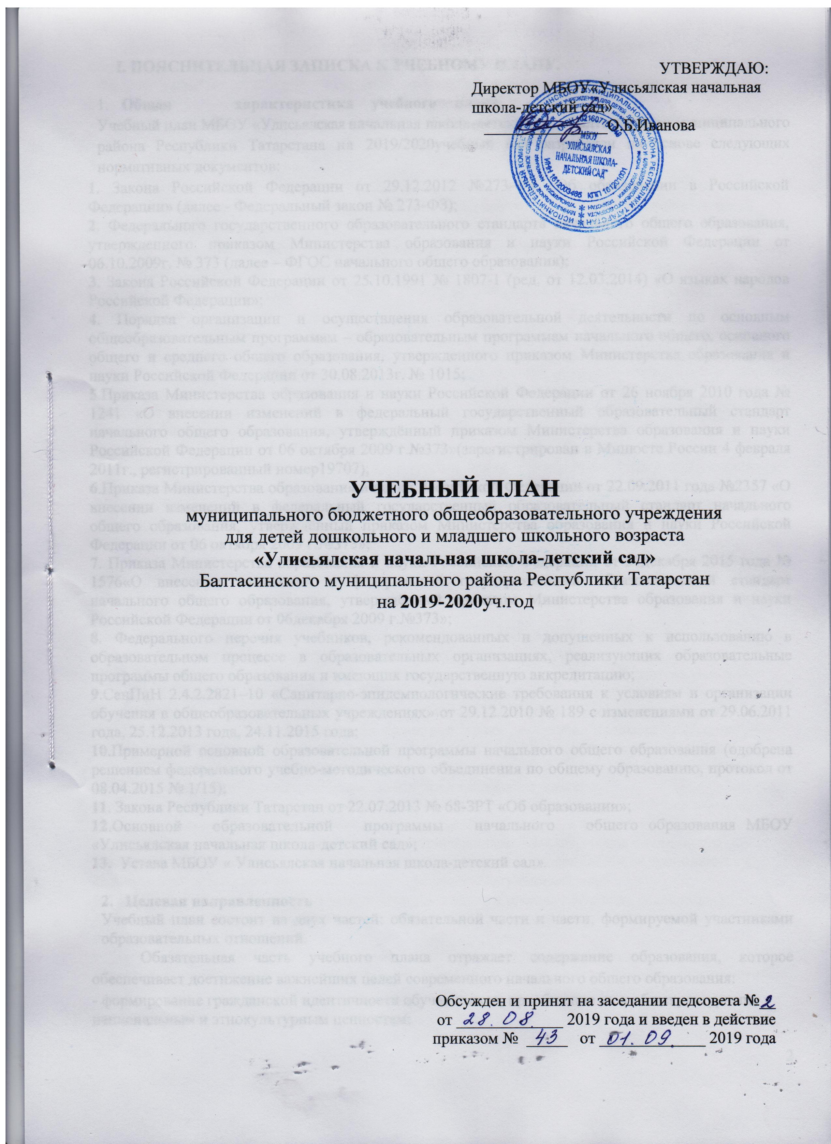

I. ПОЯСНИТЕЛЬНАЯ ЗАПИСКА К УЧЕБНОМУ ПЛАНУ.

- Общая характеристика учебного плана
Учебный план МБОУ «Улисьялская начальная школа-детский сад»Балтасинского муниципального района Республики Татарстана на 2019/2020учебный год разработан на основе следующих нормативных документов:
1. Закона Российской Федерации от 29.12.2012 №273-ФЗ «Об образовании в Российской Федерации» (далее - Федеральный закон № 273-ФЗ);
2. Федерального государственного образовательного стандарта начального общего образования, утвержденного приказом Министерства образования и науки Российской Федерации от 06.10.2009г. № 373 (далее – ФГОС начального общего образования);
3. Закона Российской Федерации от 25.10.1991 № 1807-1 (ред. от 12.03.2014) «О языках народов Российской Федерации»;
4. Порядка организации и осуществления образовательной деятельности по основным общеобразовательным программам – образовательным программам начального общего, основного общего и среднего общего образования, утвержденного приказом Министерства образования и науки Российской Федерации от 30.08.2013г. № 1015;
5.Приказа Министерства образования и науки Российской Федерации от 26 ноября 2010 года № 1241 «О внесении изменений в федеральный государственный образовательный стандарт начального общего образования, утверждённый приказом Министерства образования и науки Российской Федерации от 06 октября 2009 г.№373»(зарегистрирован в Минюсте России 4 февраля 2011г., регистрированный номер19707);
6.Приказа Министерства образования и науки Российской Федерации от 22.09.2011 года №2357 «О внесении изменений в федеральный государственный образовательный стандарт начального общего образования, утверждённый приказом Министерства образования и науки Российской Федерации от 06 октября 2009 г.№373»;
7. Приказа Министерства образования и науки Российской Федерации от 31декабря 2015 года № 1576«О внесении изменений в федеральный государственный образовательный стандарт начального общего образования, утверждённый приказом Министерства образования и науки Российской Федерации от 06декабря 2009 г.№373»;
8. Федерального перечня учебников, рекомендованных и допущенных к использованию в образовательном процессе в образовательных организациях, реализующих образовательные программы общего образования и имеющих государственную аккредитацию;
9.СанПиН 2.4.2.2821–10 «Санитарно-эпидемиологические требования к условиям и организации обучения в общеобразовательных учреждениях» от 29.12.2010 № 189 с изменениями от 29.06.2011 года, 25.12.2013 года, 24.11.2015 года;
10.Примерной основной образовательной программы начального общего образования (одобрена решением федерального учебно-методического объединения по общему образованию, протокол от 08.04.2015 № 1/15);
11. Закона Республики Татарстан от 22.07.2013 № 68-ЗРТ «Об образовании»;
12.Основной образовательной программы начального общего образования МБОУ «Улисьялская начальная школа-детский сад»;
13. Устава МБОУ « Улисьялская начальная школа-детский сад».

- Целевая направленность
Учебный план состоит из двух частей: обязательной части и части, формируемой участниками образовательных отношений.
Обязательная часть учебного плана отражает содержание образования, которое обеспечивает достижение важнейших целей современного начального общего образования:
- формирование гражданской идентичности обучающихся, приобщение их к общекультурным, национальным и этнокультурным ценностям;
- готовность обучающихся к продолжению образования на последующих уровнях основного общего образования, их приобщение к информационным технологиям;
- формирование здорового образа жизни, элементарных правил поведения в экстремальных ситуациях;
- личностное развитие обучающегося в соответствии с его индивидуальностью.

3.Структура учебного плана.
В школе обучение ведется на русском языке. Реализуется «Основная образовательная программа начального общего образования МБОУ «Улисьялская начальная школа -детский сад» через УМК «Перспектива».
Учебный план начального звена предполагает четырехлетний цикл начального обучения. Продолжительность учебного года: 1 класс – 33 учебные недели, 2-4 классы – 34 учебные недели. Недельная учебная нагрузка в 1-м классе 21 час, во 2-4 классах – 26 часов. Продолжительность уроков во 2-4 классах – 45 минут.
Обязательные предметные области учебного плана: русский язык и литературное чтение, родной язык и литературное чтение на родном языке, иностранный язык, математика и информатика, обществознание и естествознание (окружающий мир), основы религиозных культур и светской этики, искусство, технология, физическая культура.
В 1 классе введена пятидневная учебная неделя с продолжительностью учебного года 33 недели и дополнительными недельными каникулами в середине третьей четверти. Образовательная недельная нагрузка в 1-м классе распределяется равномерно в течение учебной недели, при этом объем максимальной допустимой нагрузки в течение дня не должен превышать для обучающихся 1-х классов 4 уроков и 1 день в неделю – не более 5 уроков за счет урока физической культуры. Обучение в 1-м классе проводится без балльного оценивания знаний обучающихся и домашних заданий. Обучение осуществляется с использованием «ступенчатого» режима обучения в первом полугодии (в сентябре, октябре – по 3 урока в день по 35 минут каждый), остальное время заполняется целевыми прогулками, экскурсиями, физкультурными занятиями, развивающими играми, чтобы выполнить задачу снятия статического напряжения школьников. В ноябре-декабре проводится по 4 урока по 35 минут каждый, во втором полугодии (январь-май) – по 4 урока по 40 минут каждый.
Предметная область «Родной язык и литературное чтение на родном языке» по согласию родителей (законных представителей) обучающихся отдана на изучение учебных предметов «Родной (марийский) язык» и «Литературное чтение на родном (марийском)языке».Основные задачи реализации предмета «Родной (марийский) язык»: формирование первоначальных представлений о единстве и многообразии языкового и культурного пространства России, о языке как основе национального самосознания. Основные задачи реализации предмета «Литературное чтение на родном (марийском) языке»: развитие диалогической и монологической устной и письменной речи на марийском языке, коммуникативных умений, нравственных и эстетических чувств, способностей к творческой деятельности на марийском языке.
Учебный предмет «Иностранный язык (английский )изучается со II по IV класс по 2 часа в неделю.
Учебный предмет «Окружающий мир (человек, природа, общество)» изучается с I по IV класс по 2 часа в неделю. Учебный предмет является интегрированным. Элементы основ безопасности жизнедеятельности, а также разделы социально-гуманитарной направленности преподаются в качестве модулей, включенных в содержание предмета «Окружающий мир».
В IV классе в объеме 1 часа в неделю изучается учебный предмет «Основы религиозных культур и светской этики». По заявлению родителей утвержден модуль «Основы мировых религиозныхкультур».
Часть, формируемая участниками образовательного процесса с учетом мнения родителей отведена на предмет «Математика» в целях более полного усвоения программы по математике.

4. Промежуточная аттестация
Промежуточная аттестация во 2-4 классах по всем предметам учебного плана проходит в форме выведения годовой отметки. По отдельным предметам выведению годовой отметки предшествует промежуточная аттестация в формах, установленных учебным планом. Формы промежуточной аттестации определены в III разделе учебного плана. В 1 классе промежуточная аттестация проводится в форме качественной оценки образовательных результатов. Промежуточная аттестация обучающихся в форме семейного образования, самообразования проводится в соответствующем классе в формах, отличных от выведения годовой отметки. Реализация данного учебного плана предоставляет возможность всем учащимся получить базовое образование, удовлетворить социальный заказ родителей, образовательные запросы и познавательные интересы учащихся, т.е. достигнуть целей образовательных программ.

II. Учебный план для 1-4 классов
Предметные области | Учебные предметы |  | классы
Предметные области |  |  | 1 | 2 | 3 |  | 4 |  | Всего часов
Обязательная часть
Русский язык и литературное чтение | Русский язык | 4/132 |  | 5/170 |  | 5/170 |  | 5/170 |  | 19/642
Русский язык и литературное чтение | Литературное чтение | 2/66 |  | 3/102 |  | 3/102 |  | 3/102 |  | 11/372
Родной язык и литературное чтение на родном языке | Родной (марийский) язык | 2/66 |  | 2/68 |  | 2/68 |  | 2/68 |  | 8/270
Родной язык и литературное чтение на родном языке | Литературное чтение на родном (марийском) языке | 1/33 |  | 1/34 |  | 1/34 |  | 1/34 |  | 4/135
Иностранный язык | Иностранный язык  (английский язык) | - |  | 2/68 |  | 2/68 |  | 2/68 |  | 6/204
Математика и информатика | Математика | 4/132 |  | 4/136 |  | 4/136 |  | 4/136 |  | 16/540
Обществознание и естествознание  (окружающий мир) | Окружающий мир | 2/66 |  | 2/68 |  | 2/68 |  | 2/68 |  | 8/270
Основы религиозных культур и светской этики | Основы религиозных культур и светской этики | - |  | - |  | - |  | 1/34 |  | 1/34
Искусство | Музыка | 1/33 |  | 1/34 |  | 1/34 |  | 1/34 |  | 4/135
Искусство | Изобразительное искусство | 1/33 |  | 1/34 |  | 1/34 |  | 1/34 |  | 4/135
Технология | Технология | 1/33 |  | 1/34 |  | 1/34 |  | 1/34 |  | 4/135
Физическая культура | Физическая культура | 3/99 |  | 3/102 |  | 3/102 |  | 3/102 |  | 12/405
Итого |  | 21/693 |  | 25/850 |  | 25/850 |  | 26/884 |  | 97/3277
Часть, формируемая  участниками образовательного процесса | математика |  |  | 1/34 |  | 1/34 |  | 0 |  | 2/68
Максимально допустимая недельная нагрузка |  | 21/693 |  | 26/884 |  | 26/884 |  | 26/884 |  | 99/3345

III. Формы проведения промежуточной аттестации

3.1.Промежуточная аттестация для 1-4 классов проводится в мае 2020 года без прекращения образовательного процесса, согласно локально-нормативным актам ОУ.

№ | Предмет/класс | 1 | 2 |  | 3 |  | 4
1 | Русский язык | КО | ВГО | к/д с г/з | ВГО | к/д с г/з | ВГО | к/д с г/з
2 | Литературное чтение | КО | ВГО | тест | ВГО | тест | ВГО | тест
3 | Родной (марийский) язык | КО | ВГО | к/д с г/з | ВГО | к/д с г/з | ВГО | к/д с г/з
4 | Литературное чтение на родном (марийском) языке | КО | ВГО | тест | ВГО | тест | ВГО | тест
5 | Иностранный язык | - | ВГО | к/р | ВГО | к/р | ВГО | к/р
6 | Математика | КО | ВГО | к/р | ВГО | к/р | ВГО | к/р
7 | Окружающий мир | КО | ВГО | тест | ВГО | тест | ВГО | тест
8 | Изобразительное искусство | КО | ВГО | тест | ВГО | тест | ВГО | тест
9 | Музыка | КО | ВГО | тест | ВГО | тест | ВГО | тест
10 | Технология | КО | ВГО | Проект  ная работа | ВГО | Проектная работа | ВГО | Проект  ная работа
11 | Основы религиозных культур и светской этики | - |  |  |  |  | тест
12 | Физическая культура | КО | ВГО | норматив | ВГО | норматив | ВГО | норматив

КО – качественная оценка образовательных результатов
к/р – контрольная работа
к/д с гр/зад – контрольная работа с грамматическим заданием
вго - выставление годовой оценки

3.2 для обучающихся 1-4 классов, находящихся на семейной форме обучения

классы  предметы | 1 | 2 | 3 | 4
Русский язык | КС | Д | Д | Д
Литературное чтение | Т | Т | Т | Т
Родной(марийский) язык | КС | Д | Д | Д
Литературное чтение на родном(марийском) языке | Т | Т | Т | Т
Иностранный язык (английский) | - | КР | КР | КР
Математика | КР | КР | КР | КР
Окружающий мир | Т | Т | Т | Т
ИЗО | Т | Т | Т | Т
Музыка | Т | Т | Т | Т
Технология | Т | Т | Т | Т
Физическая культура | Т | Т | Т | Т
Основы религиозных культур и светской этики |  |  |  | Т

Промежуточная аттестация проводится по каждому учебному предмету учебного плана в конце учебного года:
- для 1 класса в период с 10 по 23 мая;
- для 2-4 классов в периоды с 15 по 30 мая.

КС–контрольное списывание
вго– выставление годовой оценки
д-диктант
т – тестирование
кр – контрольная работа

IV. Учебный план дошкольной группы
- Пояснительная записка
Учебный план (система образовательной деятельности) МБОУ «Улисьялская начальная школа-детский сад» Балтасинского муниципального района Республики Татарстан» (далее по тексту – Учреждение) составлен в соответствии с:
- Федеральным законом от 29.12.2012г. № 273-ФЗ «Об образовании в Российской Федерации»;
- Основной образовательной программой дошкольного образования Учреждения;
-Санитарно-эпидемиологическими правилами и нормативами СанПиН 2.4.1.3049-13 «Санитарно-эпидемиологические требования к устройству, содержанию и организации режима работы дошкольных образовательных учреждений», от 13.05.2013г.
Учебный год начинается со 2 сентября и заканчивается 31 мая. Учреждение работает в режиме пятидневной рабочей недели. Продолжительность образовательной деятельности для детей 4-го года жизни – не более 15 минут, 5-го года жизни – не более 20 минут, 6-го года жизни – не более 25 минут, а 7-го года жизни – не более 30 минут.
Максимально допустимый объем образовательной нагрузки, в первой половине дня в младшей и средней группах не превышает 30 и 40 минут соответственно, а в старшей и подготовительной – 45 минут и 1,5 часа соответственно. В середине времени, отведенного на образовательную деятельность, проводится физкультминутка. Перерывы между периодами образовательной деятельности – не менее 10 минут.
Для детей раннего возраста от 1,5 до 3 лет длительность образовательной деятельности не превышает 10 минут. Допускается осуществление образовательной деятельности в первую и во вторую половину дня (по 8-10 минут).
Для реализации базовой образовательной области «Чтение художественной литературы» в режиме дня выделено специальное время для чтения детям. Для детей 2-3 лет длительность чтения, с обсуждением прочитанного составляет 5-10 минут; для детей 3-5 лет – 10-15 минут; для детей 5-6 лет – 15-20 минут; для детей 6-7 лет – 20-25 минут.
В структуре учебного плана выделяются: обязательная часть и часть, формируемая участниками образовательных отношений. Обязательная часть обеспечивает выполнение основной образовательной программы дошкольного образования Учреждения.

Вариативную часть, формируемую участниками образовательных отношений обеспечивает:
- Региональная образовательная программа дошкольного образования «Сөенеч- Радость познания» (Шаехова Р. К. – Казань «Магариф-Вакыт», 2016г.)
- Программа «Изучаем русский язык» (авт.-сост. С. М. Гаффарова, Казань, 2013г.)
В обязательной части учебного плана определено время на образовательную деятельность детей, по освоению образовательных областей: «Физическое развитие», «Познавательное развитие», «Социально-коммуникативное развитие», «Художественно-эстетическое развитие», «Речевое развитие» в соответствии с основной образовательной программой дошкольного образования Учреждения.
В части, формируемой участниками образовательных отношений в учебном плане определено время на образовательную деятельность детей, по освоению региональной программы, направленной на обогащение детского развития посредством приобщения к истокам национальной культуры, краеведению, изучению родного (марийского), русского языка.
Вариативная часть Программы, которая формируется участниками образовательных отношений, составлена с учетом образовательных потребностей, интересов и мотивов детей, членов их семей и педагогов.
Для реализации вариативной части Программы вводится обучение русскому языку:
- в средней подгруппе 3 раза в режимных моментах,
- в старшей подгруппе 3 раза в режимных моментах,
- в подготовительной подгруппе 3 в режимных моментах.
В режимных моментах с воспитанниками проводится работа по следующим направлениям:
-обучению русскому языку в средней, старшей и подготовительной подгруппе, на основании УМК С.М. Гафаровой «Изучаем русский язык»;
-семьеведению, на основании методического пособия Л.В. Карцевой «Семьеведение: учебно-методическое пособие для дошкольных образовательных учреждений»;
-обучению детей правилам дорожного движения, на основании методического пособия Р.Ш. Ахмадиевой “Мәктәпкәчә яшьтәге балаларны юлларда үзләрен хәвефсез тоту кагыйдәләренә өйрәтү”;
Планирование образовательной деятельности с детьми (организованной образовательной деятельности и образовательной деятельности в режимные моменты) осуществляется в соответствии с допустимым объемом образовательной нагрузки на детей, определенным санитарно-эпидемиологическими правилами и нормативами СанПиН 2.4.1.3049-13 «Санитарно-эпидемиологические требования к устройству, содержанию и организации режима работы дошкольных образовательных организаций», утвержденными постановлением Главного государственного санитарного врача Российской Федерации от 15.05.2013 №26 и ООП ДО МБОУ «Улисьялская начальная школа-детский сад».

2.Объем и содержание образовательной деятельности с воспитанниками дошкольного возраста по освоению Основной образовательной программы МБОУ.
Объем образовательной нагрузки (ОД) воспитанников в течение недели распределен следующим образом:
Направление развития /Образова-тельные области |  | Вид деятельности |  | Наименование ОД
 |  |  |  |  | 2  младшая  группа |  |  | Средняя группа |  |  |  |  | Старшая группа |  |  | Подгото-  вительная группа
 |  |  |  |  | нед. | Мес. | Год | нед. |  | Мес. | Год |  | нед. | Мес. | Год | нед. | Мес. | Год
1 | Физическое | Двигательная деятельность |  | Физическая культура | 3 | 12 | 108 | 3 |  | 12 | 108 |  | 3 | 12 | 108 | 3 | 12 | 108
2 | Социально-коммуникативное | Общение |  |  | Во всех образовательных ситуациях
2 | Социально-коммуникативное | Игровая деятельность
3 | Познавательное | Познавательная дея-тельность | Окружающий мир |  | 1 | 4 | 36 | 1 | 4 |  | 36 | 1 |  | 4 | 36 | 1 | 4 | 36
3 | Познавательное | Познавательная дея-тельность | ФЭМП |  | 1 | 4 | 36 | 1 | 4 |  | 36 | 1 |  | 4 | 36 | 2 | 8 | 72
4 | Речевое | Развитие речи | Развитие речи |  | 1 | 4 | 36 | 1 | 4 |  | 36 | 2 |  | 8 | 72 | 1 | 4 | 36
4 | Речевое | Развитие речи | Подготовка к обучению грамоте |  | - | - | - | - | - |  | - | - |  | - | - | 1 | 4 | 36
5 | Художественно-эстетическое | Изобразительная  Музыкальная | Рисование |  | 1 | 4 | 36 | 1 | 4 |  | 36 | 2 |  | 8 | 72 | 2 | 8 | 72
5 | Художественно-эстетическое | Изобразительная  Музыкальная | Лепка |  | 0,5 | 2 | 18 | 0,5 | 2 |  | 18 | 0,5 |  | 2 | 18 | 0,5 | 2 | 18
5 | Художественно-эстетическое | Изобразительная  Музыкальная | Аппликация |  | 0,5 | 2 | 18 | 0,5 | 2 |  | 18 | 0,5 |  | 2 | 18 | 0,5 | 2 | 18
5 | Художественно-эстетическое | Изобразительная  Музыкальная | Музыка |  | 2 | 8 | 72 | 2 | 8 |  | 72 | 2 |  | 8 | 72 | 2 | 8 | 72
Всего образовательной деятельности в неделю |  |  |  |  | 10 | 40 | 360 | 10 | 40 |  | 360 | 12 |  | 48 | 432 | 13 | 52 | 468
Содержание образовательной области, выделенной курсивом, реализуется в процессе совместной деятельности педагога и культурных практик в режимных моментах, а также в процессе самостоятельной деятельности детей.

